## **Task**

* Buatlah simulasi terjadinya bugs pada suatu feature (Story, Task, Subtask). Deskripsikan Feature dan Bugs (minimal 2 untuk bugs) dari simulasi yang dibuat pada Jira. Lampirkan screenshot step-step pekerjaan berupa docs atau pdf.

**Jawab :**

1. **Create Project**

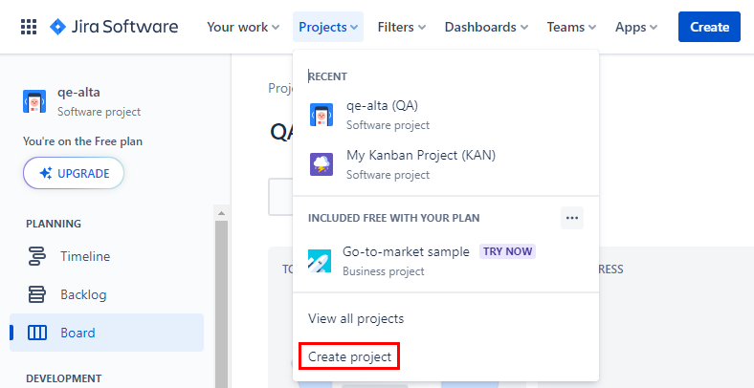

Pilih metode Scrum dan konfirmasi apabila ingin memakai template scrum.

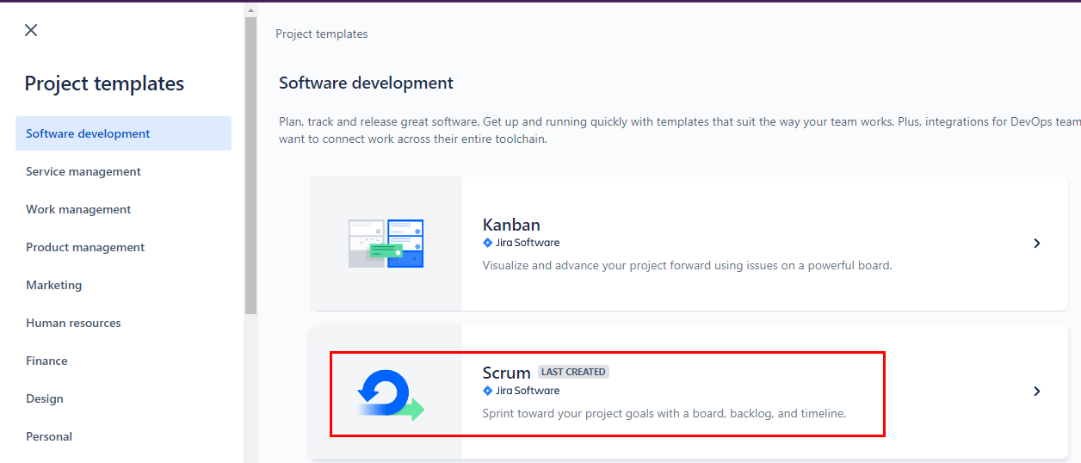

Pilih project type Team-managed dan buat nama project.

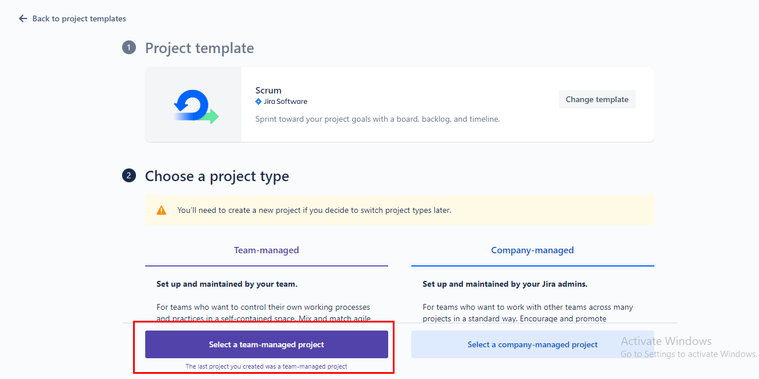

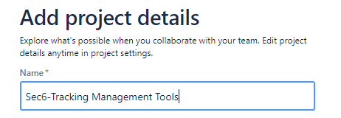

Menambahkan panel tambahan di board yang dimulai dari To Do, In Progress, Finish, Deliver, Testing, Need Fixing, dan Done

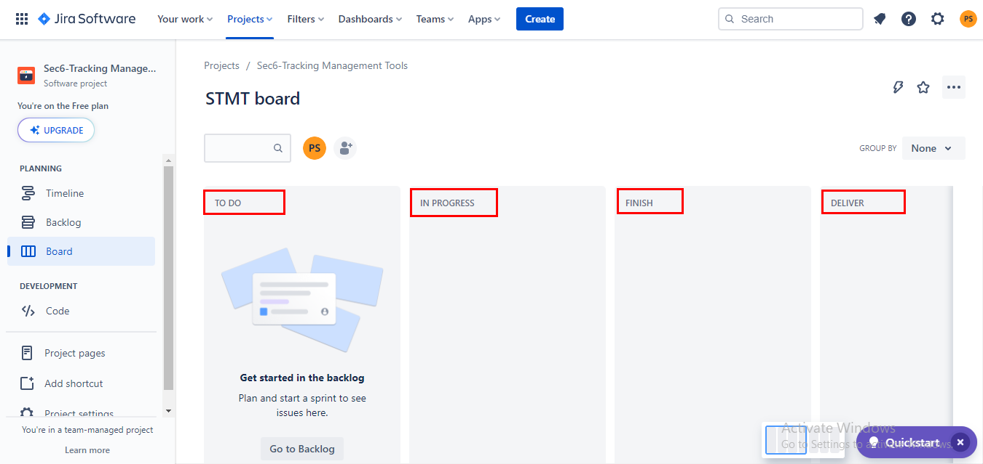

1. **Create Epic**

* Bertujuan untuk mengelompokkan task fungsi login

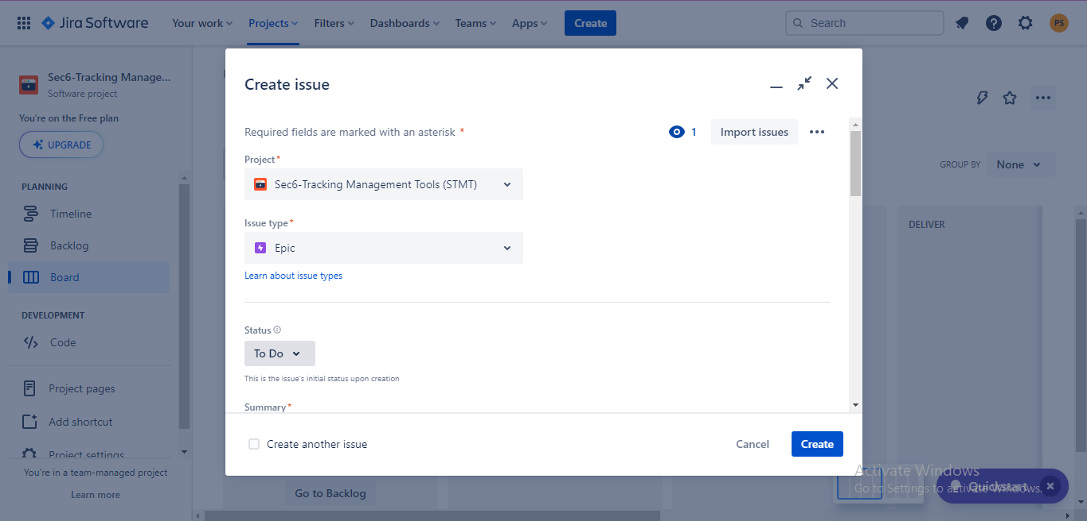

Hasil Epic yang sudah ditambahkan :

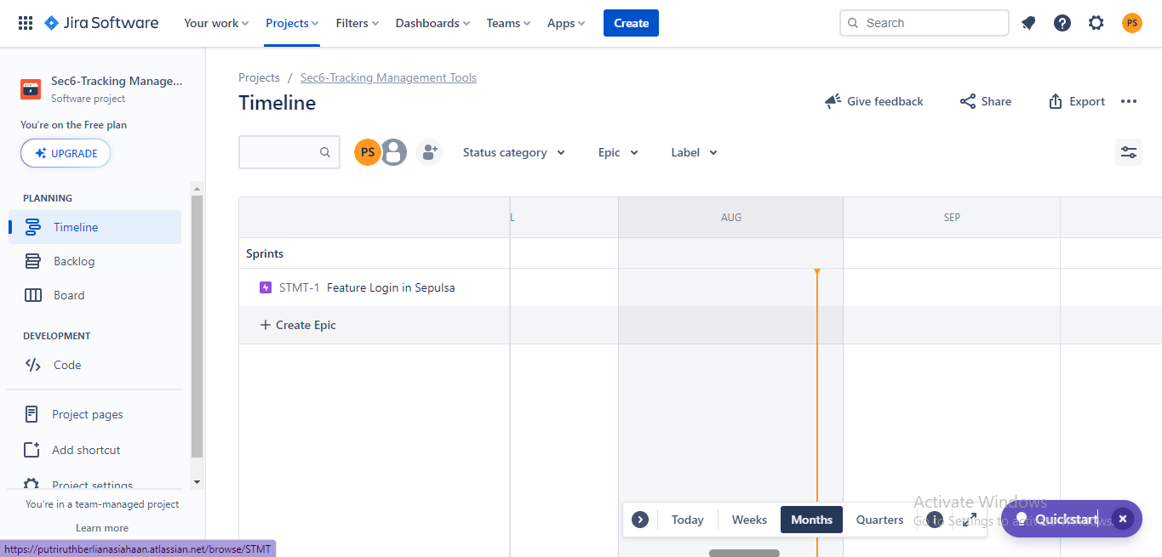

1. **Create Story**

* Membuat story baru untuk fitur Login

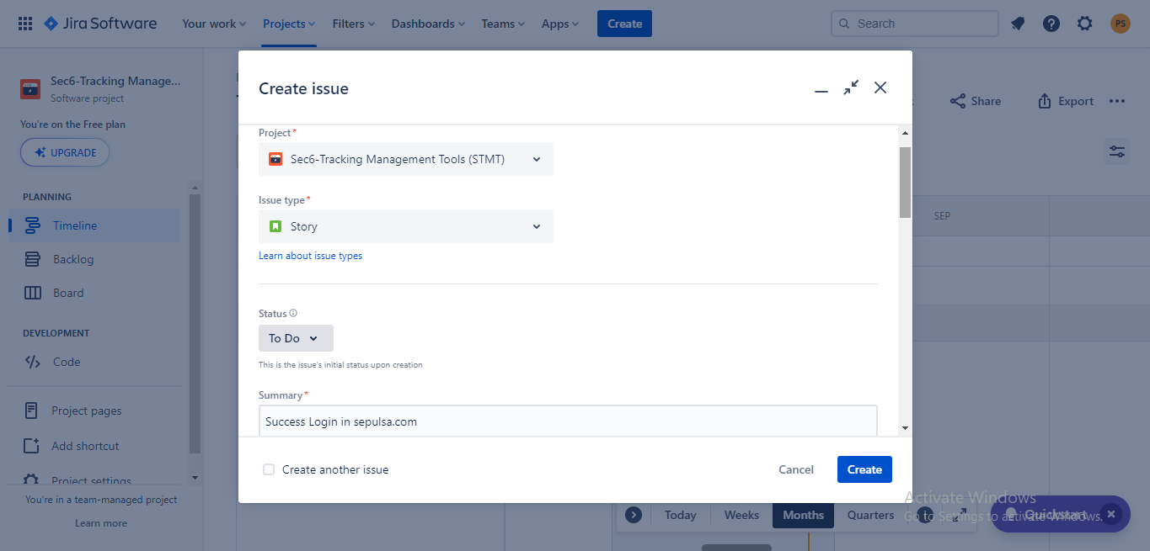

Hasil Story yang sudah ditambahkan :

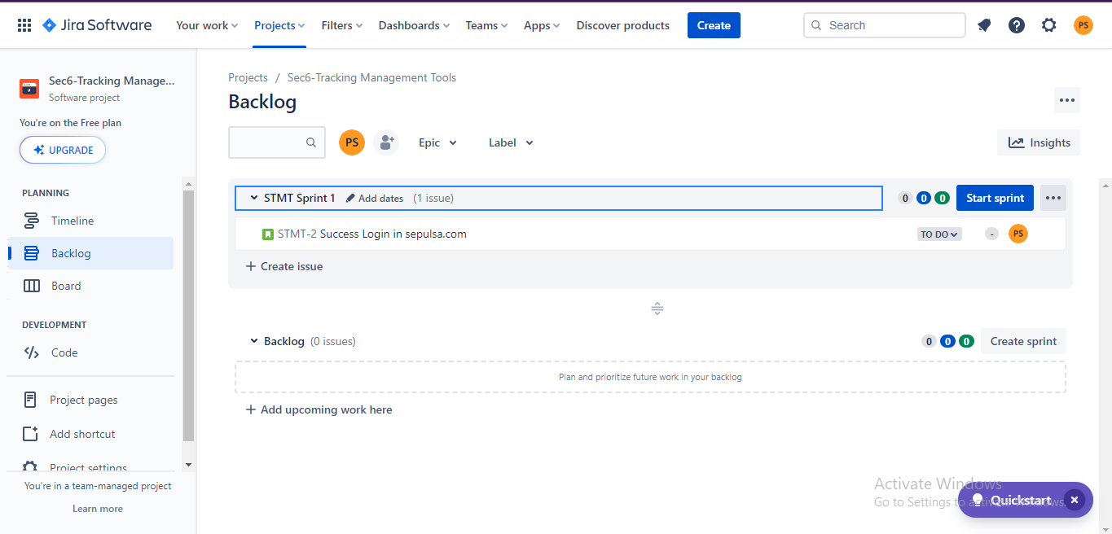

1. **Create Task**

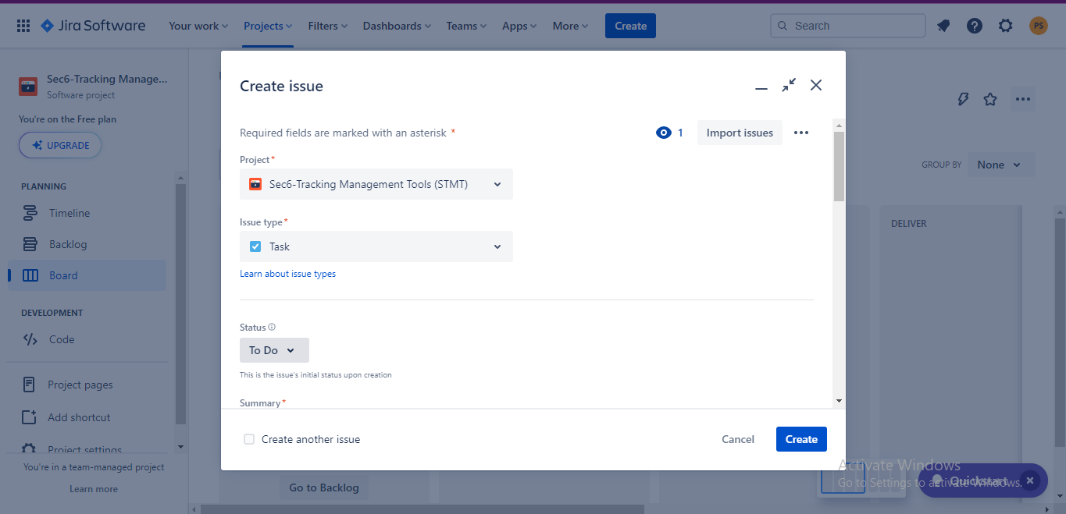

Add Epic sehingga story dan task akan terhubung ke Epic yang telah ditentukan.

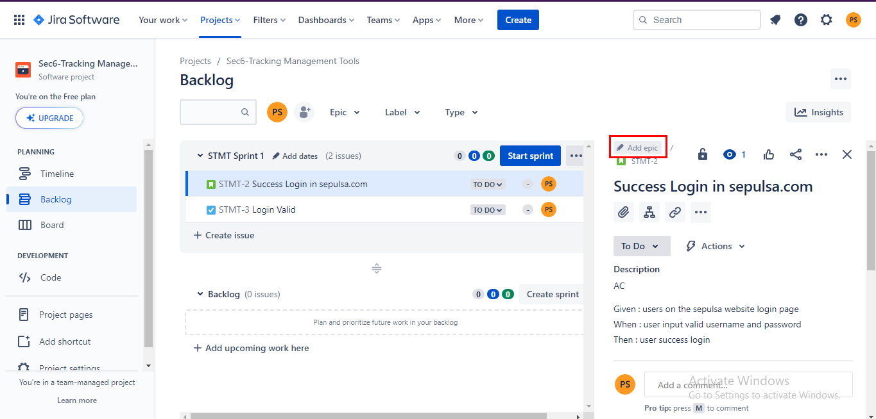

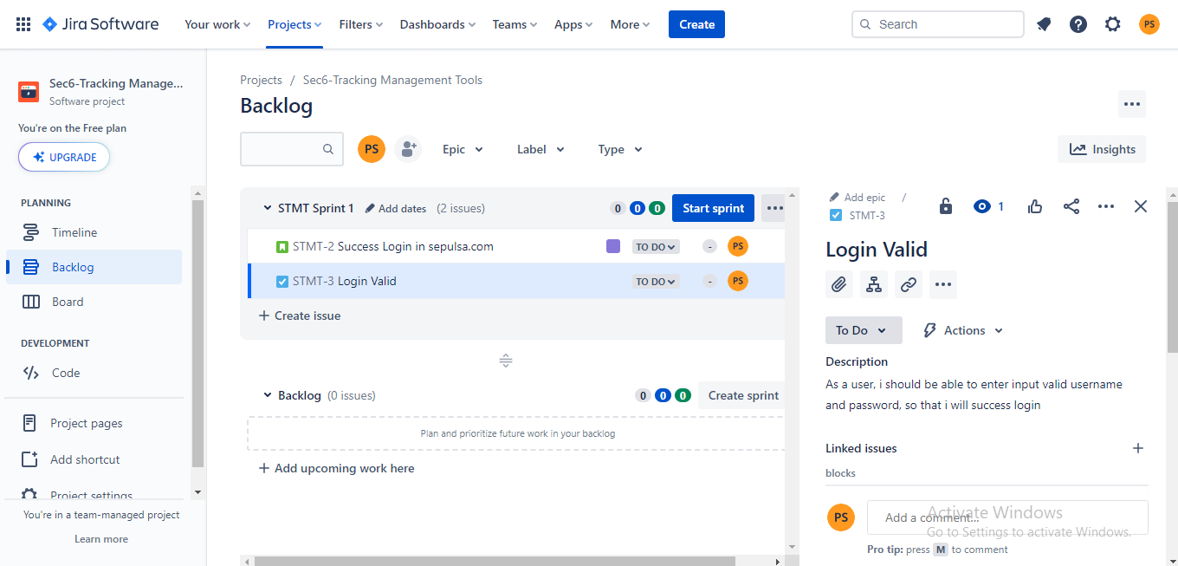

Hasil yang memperlihatkan bahwa story dan task sudah terhubung dengan EPIC yang telah di Add:

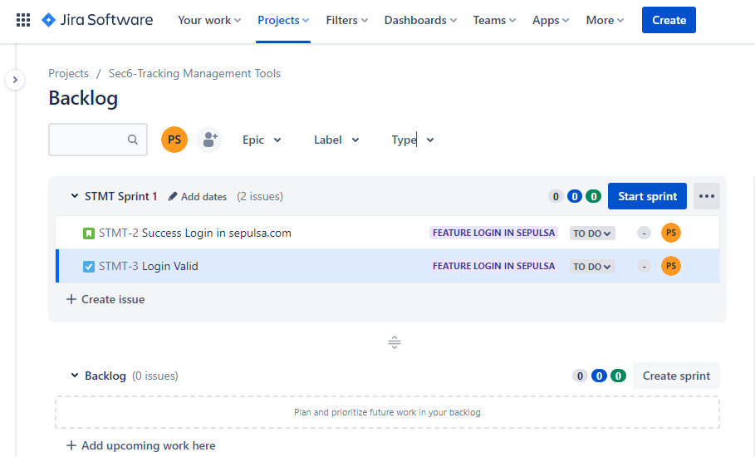

1. Create Subtask

* Klik salah satu task dan klik “Add a child issue”.

Subtask 1 : “Login using valid email and valid password”

Subtask 2 : “Login using invalid email and valid password”

Subtask 3 : “Login using valid email and invalid password”

Subtask 4 : “Login using invalid email and invalid password”

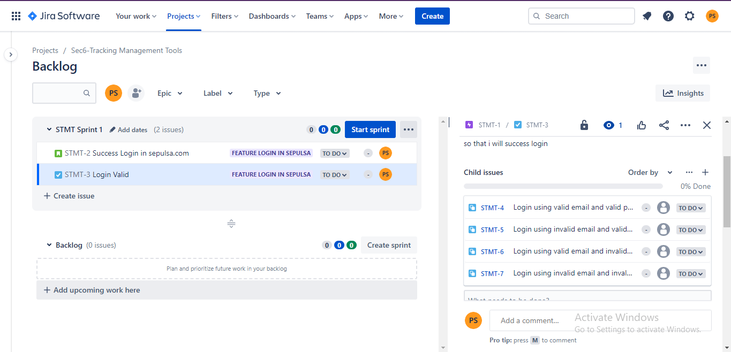

1. Kemudian, pada menu Backlog, klik start sprint dan isi semua field yang dibutuhkan.

Maka akan muncul sprint dalam panel “To Do” di menu “Board”

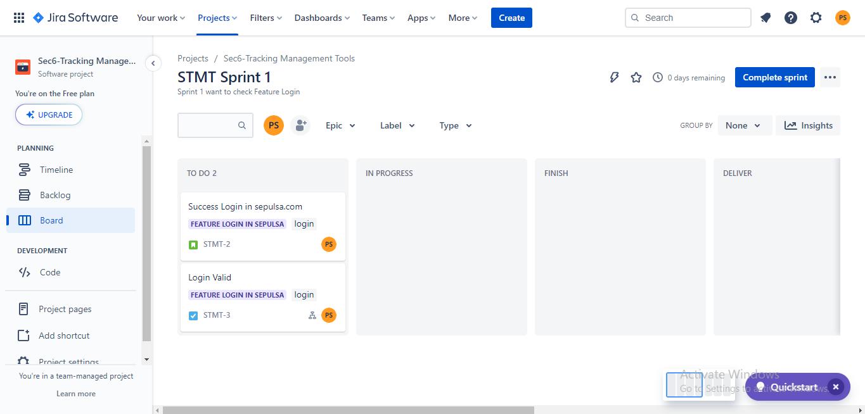

1. Kemudian drag Story (STMT-2) dari panel To Do ke panel In Progress

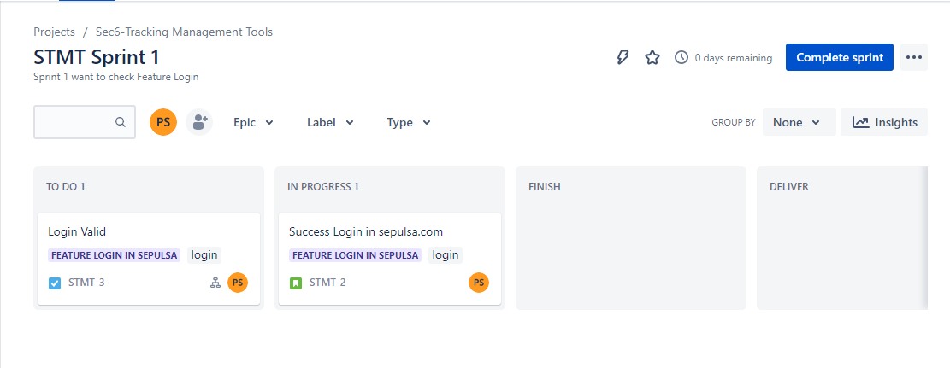

1. Mengubah status Subtask dari “To Do” menjadi status “Finish”

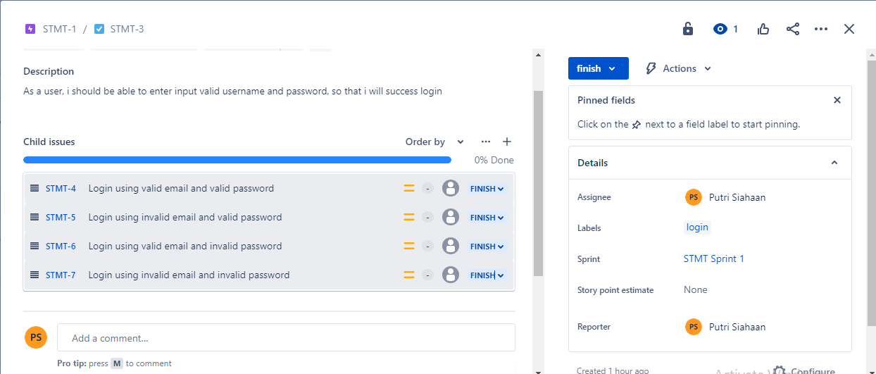

1. Mengubah Subtask dari Finish menjadi Deliver untuk di cek apakah sudah sesuai standar dengan test case yang dibuat

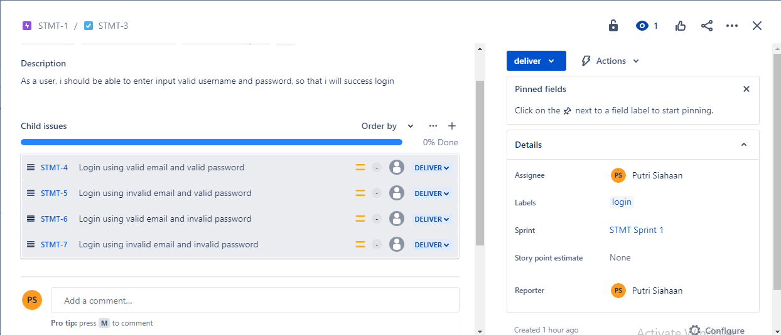

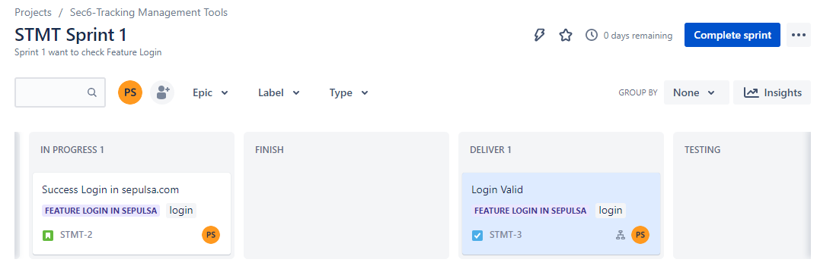

1. Setelah Finish dan Deliver, maka akan dilakukan Testing

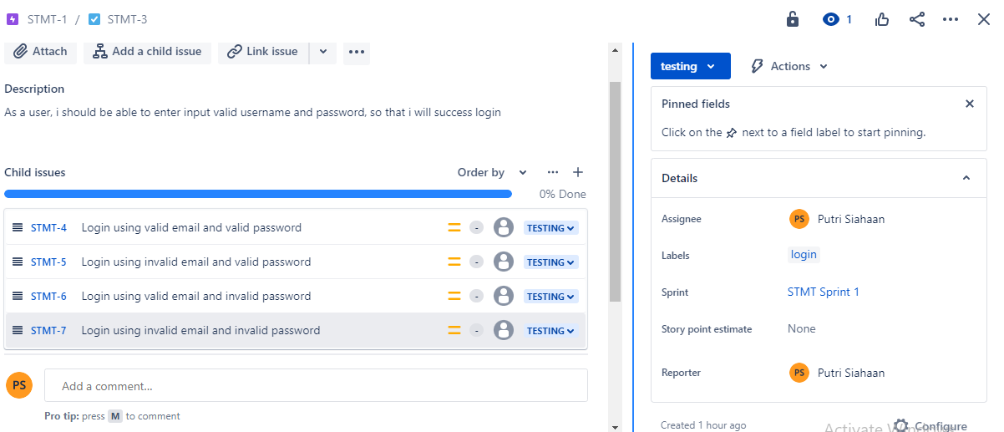

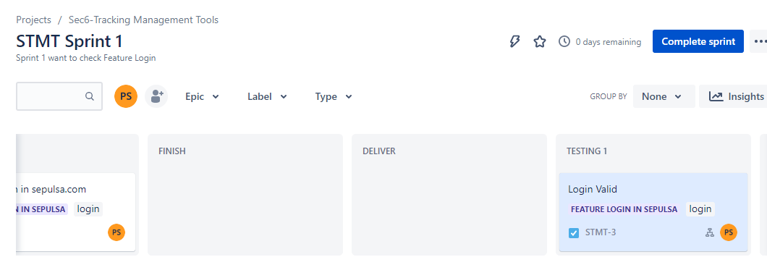

1. Lalu setelah dilakukan Testing dan ditemukan sebuah bug, maka akan dibuat issues bug dan akan dipindahkan ke panel Need Fixing

* **Bug STMT-10**

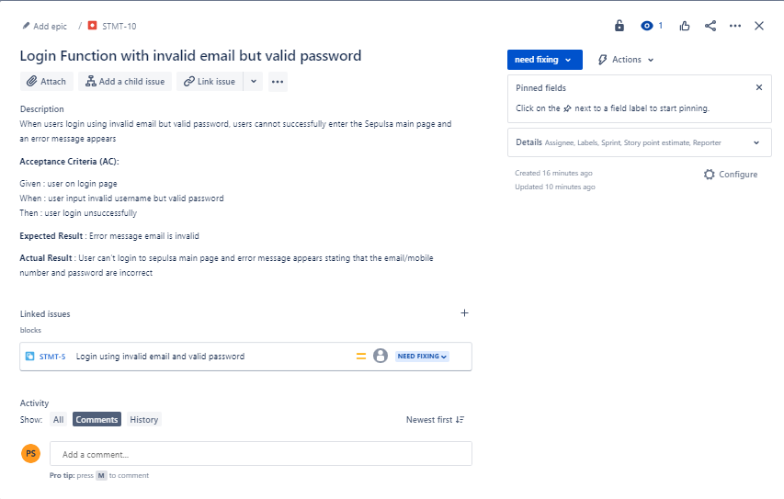

* **Bug STMT-11**

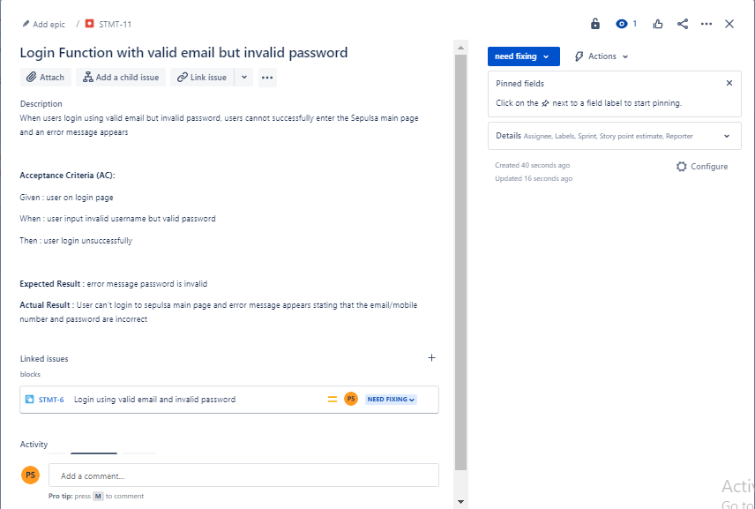

* **Bug STMT-12**

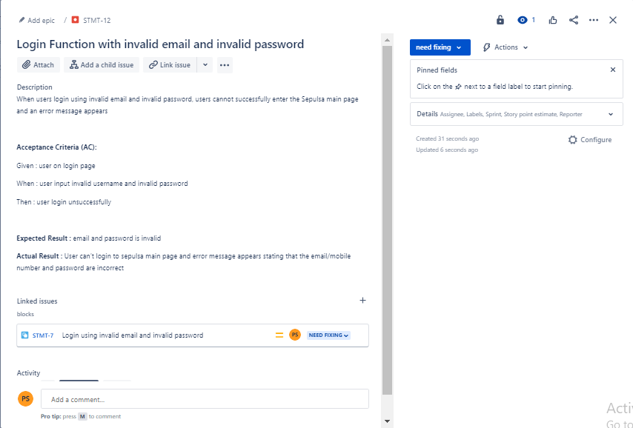

1. Tampilan Board JIRA

